Развитие оптико-пространственных представлений у дошкольников
Установлено, что несмотря на большой прогресс в развитии пространственного восприятия и пространственных представлений, которые наблюдаются у детей на протяжении всего дошкольного возраста, недостаточность пространственных функций обуславливает 47 процентов трудностей, испытываемых ими при усвоении учебного материала: по математике – 24 процента по русскому языку и формированию навыков письма – 26 процентов и 16 процентов трудности при обучении чтению.
Система поэтапной работы по развитию и совершенствованию пространственной ориентацию и устранению ее недостатков у детей может быть представлена следующим образом:
1-й этап – уточнение и обогащение представлений о пространственных признаках окружающих объектов;
2-й этап – уточнение и развитие представлений о схеме тела и направлениях пространства по отношению к себе (сначала в трех-; затем – в двухмерном пространстве);
3-й этап – уточнение и формирование полноценных представлений о пространственных отношений объектов и их взаимном расположении.
ПЕРВЫЙ ЭТАП
Подробный анализ объектов (предметов, геометрических фигур разного размера, формы или их изображений) и вычленение главных, существенных признаков, которые отличают один объект от другого или делают их сходными.

ИГРА «Чем похожи предметы?»

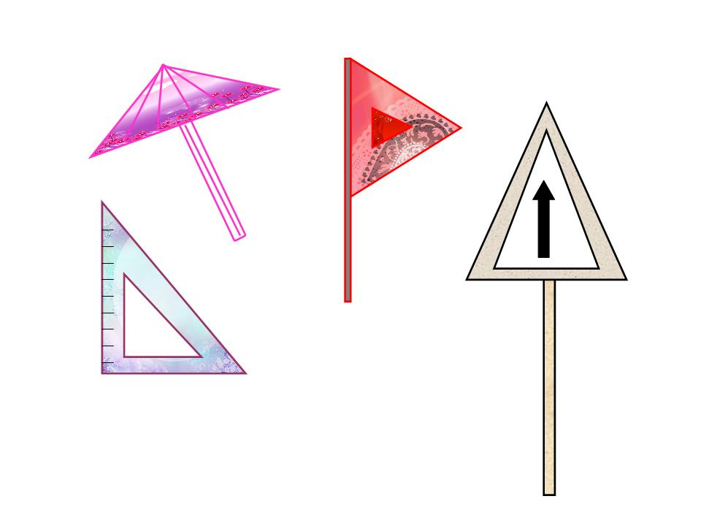

ИГРА «Четвертый лишний»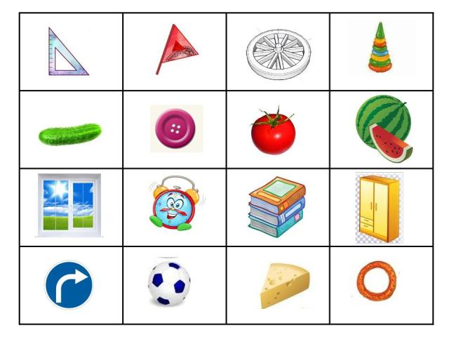
ИГРА «Разложи по группам»
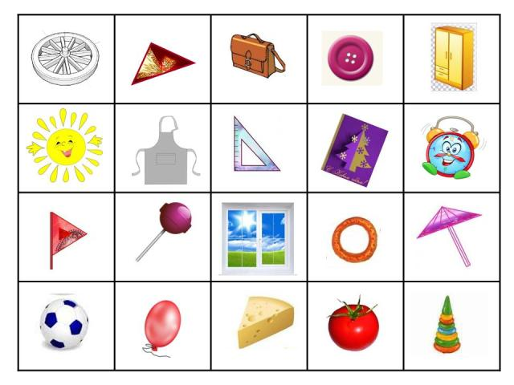
ИГРА «Посчитаем треугольники»
Задание: рассмотреть чертежи и посчитать, сколько в каждом квадрате треугольников.
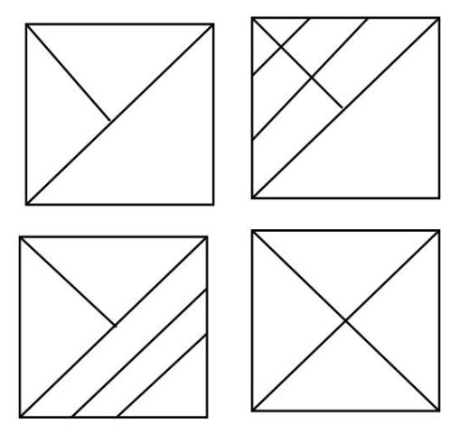
ВТОРОЙ ЭТАП
Второй этап развивающей работы предполагает использование типовых заданий.
1. Уточнить схему собственного тела, указать место положения предметов в пространстве относительно себя.
2. ИГРА «Справа – слева»
Задание 1. Взрослый предлагает детям выполнить следующую игровую задачу – назвать по очереди как можно большее число предметов, находящихся сначала справа, затем слева.
Задание 2. Последовательность цифрового ряда на примере чисел первого десятка.
Назовите первое число слева, первое число справа. Какое из них больше?
Прочитайте ряд в обратном порядке. (В каком направлении возрастают числа?)
Покажите число 5, есть ли у него соседи (4 – 6), какое число стоит справа, какое слева.

3. Графическое воспроизведение направления (сверху вниз, снизу – вверх, слева – направо, справа – налево).
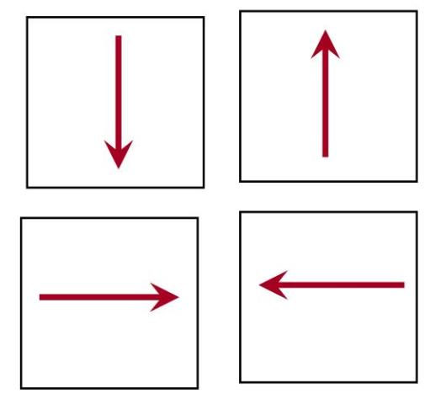
ТРЕТИЙ ЭТАП
На третьем этапе детям могут быть предложены более сложные задания: определение пространственных отношений предметов между собой; преобразование в расположении предметов относительно друг друга.
ИГРА «Измени по образцу»
Перед игрой взрослый готовит несколько карточек, которые различаются между собой расположением на них предметов (геометрических фигур, букв, цифр), а детям раздаются наборы тех же предметных картинок (геометрических фигур, букв, цифр). Задание: в условиях краткосрочного предъявления проанализировать расположение.
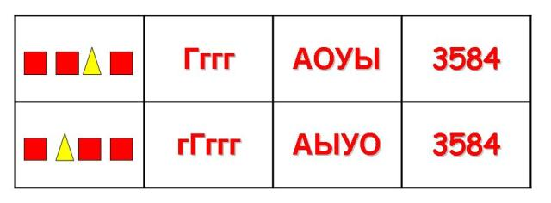
ИГРА «Рисуем вместе»
Взрослый предлагает детям нарисовать рисунки по словесному описанию.
Например:
Взрослый: Ребята, давайте нарисуем клумбу, на правой стороне которой растут голубые цветы, а на левой – красные.
Примеры изображений:
Книжная полка, на которой справа стоят книги в синем переплете, в центре – в красном, слева – в зеленом.
Домик лесника, справа от которого располагаются три ели, а слева три березы.

Материал подготовлен Ириной Ереминой по материалам сайта: http://mallishok.ru/razvitie-prostranstvennoj-orientacii-u-doshkolnikov/

